Фестиваль «Павловский каравай»

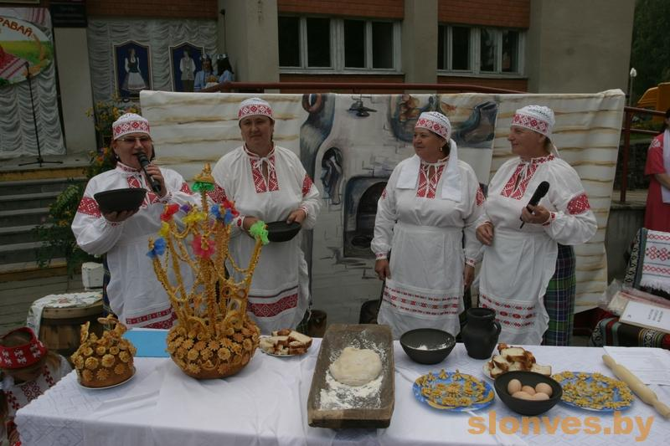
Какие караваи пекут в д. Павлово на Слонимщине! Высокие, пышные, вкусные и такие красивые!
Традиция выпечки караваев на Слонимщине включена в Государственный список историко-культурных ценностей Республики Беларусь, как элемент нематериального культурного наследия.
Особенность слонимских караваев – следование локальным традициям и обычаям выпекания, сопровождение процесса песнями, шутками, поговорками, которые каравайницы хранят в памяти с таким же трепетом, как и саму рецептуру. На Слонимщине с давних времён и по сей день выпекают караваи на все случаи жизни.
У гостей праздника есть уникальная возможность окунуться в атмосферу прошлого и поучаствовать в мастер-классе по созданию уникальных традиционных Павловских караваев, получить рецептуру и продегустировать этот ароматный продукт, принять участие в мастер- классе по выпечке караваев от известных Слонимских кондитеров.
Традиционно, хозяйки из разных агрогородков Слонимского района представляют свою фирменную выпечку и принимают участие в конкурсе «Лучшая выпечка», где представляют блюда с добавлением черствого хлеба.
Для самых маленьких зрителей организована развлекательная площадка, где сказочные герои в игровой форме познакомят деток и расскажут, как появился хлеб, а также проведут мастер-класс по лепке из солёного теста.

